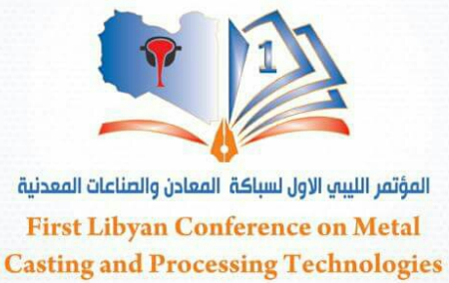

ـــــــــــــــــــــــــــــــــــــــــــــــــــــــــــــــــــــــــــــــــــــــــــــــــــــــــــــــــــــــــــــــــــــــــــــــــــــــــــــــــــــــــــــــــــــــــــــــــــــــــــــــــــــــــــــــــــــــــــــ
18 | 8.1 | 4.2.3

نموذج(2): استمارة تسجيل للمشاركة بالمؤتمر

- معلومات خاصة بالمشارك
الاسم رباعياً
جهة العمل
الكلية |  | القسم
المؤهل العلمي |  | الدرجة العلمية
التخصص الدقيق
وسائل الاتصال | البريد الإلكتروني
 | رقم الهاتف
 | رقم الفاكس
نبذة مختصرة عن السيرة الذاتية | .............................................................................................................................................................................................................................................................. .............................................................................................................................................................................................................................................................. ...............................................................................................................................
- نوع المشاركة
مشاركة ببحث* |  |  | مشاركة بورقة حائطية* |  |  | حضور فقط

*عنوان البحث | .................................................................................................................... ....................................................................................................................

- المشاركة في محاور المؤتمر
- سباكة المعادن
- تشكيل المعادن
- المعالجة الحرارية للمعادن
- هندسة السطوح
- اختيار المواد
- تحليل لانهيار
- إدارة الجودة الشاملة في الصناعات المعدنية
- التقنية الحديثة في تطوير الصناعات المعدنية
- انتقال الحرارة في المعادن
- علم تعدين المساحيق
- النمذجة والمحاكاة
- المعادن والسبائك الغير حديدية

^{توقيع المشارك} |  |  | التاريخ | / /2017

